 | Abdi İpekçi Caddesi Kaşıkçıoğlu Apt. No:42 D:2 34365 Nişantaşı İstanbul www.artxist.com  info@artxist.com  T. +90 212 291 77 84 F. +90 212 343 69 35 | BASIN BÜLTENİ

x-ist’in sanatçısı Ahmet Polat Hollanda FOTOWEEK Festivali tarafından Yılın Fotoğrafçısı” ödülüne layık görüldü

Hollanda’da her yıl müze, galeri, dükkan ve diğer kurumların da katılımıyla gerçekleşen Fotoweek fotoğraf festivali bu sene yılın fotoğrafçısı olarak Ahmet Polat’ı (Rooseendaal, 1978), seçti. Altı yıl boyunca Karadeniz’den, Güneydoğu’ya gezerek Türkiye gençliğini fotoğrafladığı “Kemal’s Dream” serisiyle ses getiren Polat Vogue Türkiye, Harper’s Bazaar, Paris Match, Marie Claire, Quest ve Vice gibi çeşitli uluslararası yayınlar için reklam ve moda fotoğrafları da çekti.
Kazandığı unvan sayesinde Polat, 2015 senesi boyunca Hollanda fotoğrafçılığının yüzü olacak. Ahmet Polat kazandığı ödül kapsamında festivalin “İşte! Benim Sokağım!” temasına uygun bir de fotoğraf serisi hazırlayacak. Sergi uluslararası belgesel fotoğrafçılığı mekanı Utrecht, FOTODOK’ta sergilenecek. Polat 2007 yılında Dünya’nın en önemli fotoğrafçılık kurumu olan ICP’nin (International Center of Photography – Uluslararası Fotoğraf Merkezi) düzenlediği 22. Infinity Awards’da "Genç Fotoğrafçı" ödülünü kazanan ilk Türk fotoğrafçı olmuştu.

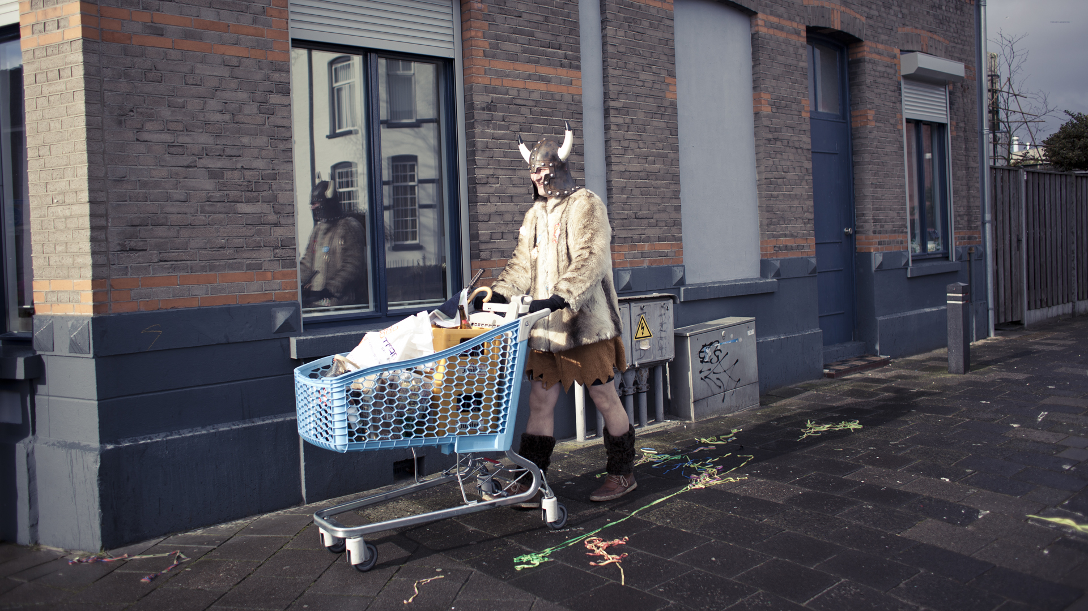
Ahmet Polat, Fotoweek, 2015

FOTOWEEK METNİ:

“Fotoweek Ahmet Polat’ı Hollanda’nın 3. Fotoğrafçısı olarak sunmaktan gurur duyar. Türkiye-Hollandalı belgesel ve moda fotoğrafçısı Ahmet Polat’ın işleri her zaman sürprizlerle ve yaşam enerjisiyle dolu. İşlerinde belgesel, sokak ve moda fotoğrafçılığı arasındaki ince çizgiyi dengelemeyi başaran Polat uzun soluklu araştırma gerektiren ve kolektif kimlik, kolektifle bireysellik ve geçmiş-gelecek gibi insan odaklı, tekrar eden temaları konu ediyor.
2015’in “İşte! Benim Sokağım” teması gereği, Polat Hollanda şehirlerinin mahallelerine ve köylerine dalacak sokakları ve sakinlerinin günlük yaşamını, çekici ve açık üslubuyla fotoğraflayacak.
Ahmet Polat semt sakinlerinin hikayelerini toplarken sokakları adeta bir açık hava sahnesine dönüştürecek ve “Sokaklar aslında kime ait?”, “hangi karakterin rolü nedir?”, “hangi mekan hangi hikayeye ev sahipliği ediyor?” gibi soruların cevaplarını arayacak.”

Daha ayrıntılı bilgi için x-ist’le görüşebilirsiniz.
sirma@artxist.com
M. 545 357 60 70
T. 212 291 77 84

Ahmet Polat, Hollanda

Ahmet Polat, Hollanda’da bulunan St. Joost Akademi’den mezun olduktan sonra kariyerine hem İstanbul hem Hollanda’da devam etmiştir. Polat’ın, “Depremden Sonra” (Zuidplein Theatre, Hollanda, 1999), “Kayapınar’da Sessizlik” (Dordrechts Museum, Hollanda, 2001), “Ev Rüyalarımı Bıraktığım Yerdir” (Karşı Sanat, İstanbul, 2003; Resim Heykel Müzesi, Ankara, 2004 ve KunstKerk, Hollanda, 2004), “Eski Ülke, Yeni Ülke” (Photo Museum, Hollanda, 2004), “Kimsin Sen?” (Istanbul Modern, Istanbul, 2007), “Ne Orada, Ne Burada” (NBKS, Breda Fotoğraf Bienali sırasında, 2008 ve FotoPub Festival, Slovenya, 2009), “Kemal's Dream” (FOAM, Amsterdam, 2010), “Esmer Ay” (LhGWR, Hollanda, 2011 ve Cezayir, Istanbul, 2012), “Kemal’s Dream” (DEPO, Istanbul, 2012) farklı ülke ve şehirlerde gerçekleşen kişisel sergilerinden bazılarıdır. Ayrıca sanatçının x-ist’te “Değişimi Kabullenmek” (2005), “Sadece Davetliler” (2006) ve “The Other Kemal” (2014) isimli sergilerinin yanı sıra “Neredesin?” (2007) isimli kamu alanı yerleştirmesi projesi gerçekleşmiştir. Polat, Dünya’nın en önemli fotoğrafçılık kurumu olan ICP’nin (International Center of Photography – Uluslararası Fotoğraf Merkezi) düzenlediği 22. Infinity Awards’da "Genç Fotoğrafçı" ödülünü kazanan ilk Türk fotoğrafçı olmuştur. Polat, “Fotoğraf Ayı” (Lokaal 01, Hollanda, 2003), “Küçük Çalışmalar X” (Gallery R.A.M., Hollanda, 2004), “The Bison Caravan” (The Water Tower, Hollanda, 2004), “Seyahat” (Gallery R.A.M., Hollanda, 2004), “Eski Ülke, Yeni Ülke” (Stroom, Hollanda, 2005), “Genç Açılım” (Pera Müzesi, Istanbul, 2005), “Farklı Açılar” (Gallery R.A.M., Rotterdam, 2005), “De zilveren Camera” (Photo Museum, Hollanda, 2007), “Hans Kemna Koleksiyonu” (De Hallen, Hollanda,2008), “Fluorescent Adolescent” (7. Uluslararası Fotoğraf Bienali, Hollanda, 2010), “Hikayemi Hangi Dilde Anlatsam?” (Stedelijk Schiedam, Hollanda, 2012), “Modern Turkey” (Rijksmuseum, Amsterdam, 2012), “İstanbul Modern – Bahreyn” (Bahreyn Ulusal Müzesi, Bahreyn, 2013) ve “On the Move” (Stedelijk Amsterdam, 2014) isimli karma sergilerde de yer almıştır. Sanatçı aynı zamanda Vogue Türkiye ve Fransa, Harper’s Bazaar, Paris Match, Marie Claire, Quest ve Vice gibi çeşitli uluslararası dergiler için de reklam ve moda fotoğrafları çekmiştir. Polat’ın bugüne kadar katılmış olduğu sanat fuarları arasında Art-Rotterdam, Contemporary Istanbul 07, 12, 13 & 14, Unseen Amsterdam 2012 ve ArtInternational 2013 yer alır. Polat’ın “Kemal’s Dream” adlı kitabı 2012 yılında Unseen Amsterdam Fuarı’nda tanıtılmıştır. 2013 yılında Hollanda’daki en geniş kapsamlı fotoğraf ödülü olan Dutch Doc Award’a, “Kemal’s Dream” ve “Esmer Ay” isimli iki farklı projesi ile aday gösterilmiştir.

